**РОССИЙСКИЙ УНИВЕРСИТЕТ ДРУЖБЫ НАРОДОВ**

**Факультет физико-математических и естественных наук**

**Кафедра прикладной информатики и теории вероятностей**

**ОТЧЕТ**

**ПО ЛАБОРАТОРНОЙ РАБОТЕ № 1**

***дисциплина: Администрирование локальных сетей***

Студент: Каримов Зуфар

Группа: НПИ-01-18

Москва 2021

**Оглавление**

1. Цель работы………………………………………………………………………..3

2. Порядок выполнения работы..................................................................................4

3. Выводы ...................................................................................................................19

4. Контрольные вопросы…………………………………………………………...20

1. **Цель работы**

Установка инструмента моделирования конфигурации сети Cisco Packet Tracer, знакомство с его интерфейсом.

1. **Последовательность выполнения работы**

**1.3.1. Регистрация на сайте академии Cisco**

1. Перейдите на страницу <https://www.netacad.com/campaign/ptdt-2>.

2. Заполните поля блока Enroll Now, указав имя (First Name), фамилию (Last Name) и e-mail. Введите текст для верификации, отображённый на картинке и нажмите Submit.

3. После получения на Ваш e-mail письма от сетевой академии Cisco Вам потребуется подтвердить Ваш e-mail. На открывшейся странице необходимо будет указать страну (Russia), регион (Moscow), дату рождения и прописать пароль. После этого Вы можете использовать для обучения Packet Tracer (установленный в дисплейных классах или на домашнем устройстве).

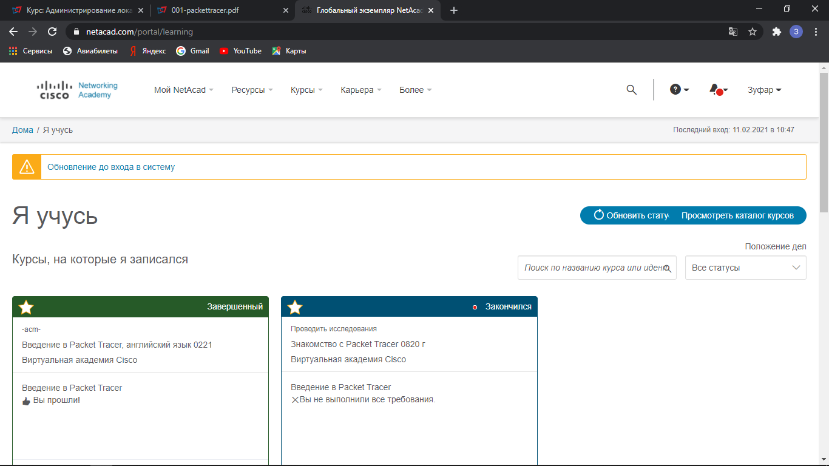

Пункт 1.3.1 я пропустил, так как регистрировался ранее на сайте академии Cisco. На скриншоте можно увидеть, что ранее я уже проходил курс и программа Packet tracer у меня была. Поэтому я сразу перешел на следующий пункт Знакомство с интерфейсом Packet Tracer

1. Перейдите на страницу курса Packet Tracer 101 0317g2. 2.
2. Изучите содержание курса (курс представлен на английском языке):

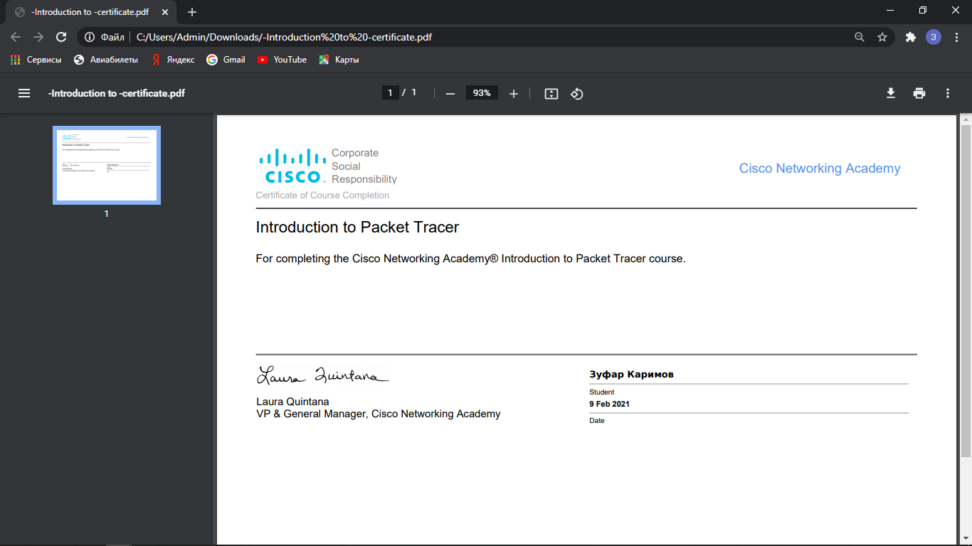

Сертификат об окончании данного курса.

– опишите в отчёте основные элементы пользовательского интерфейса Packet Tracer;

– опишите в отчёте, за что отвечают основные элементы меню Packet Tracer;

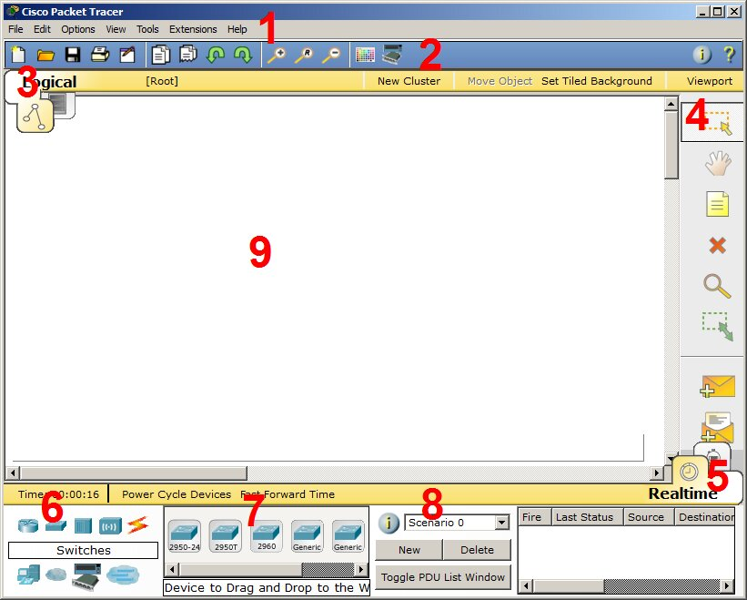

1. Главное меню программы, где можно работать с файлом, копировать, редактировать, сохранять, также находятся настройки, инструменты, вид расширения и справочное меню.
2. Панель инструментов, в котором некоторые дублируются как в главном меню программы. Также здесь можно увеличивать и уменьшать вид, сменить пользователя, печатать и т.д
3. Переключатель между логической и физической рабочей средой.
4. Эта планка обеспечивает доступ к инструментам рабочего пространства: выбрать, переместить, приметить, удалить, проверить, изменить форму, добавить простое PDU и добавить Комплекс PDU.
5. Переключатель между реальным режимов и режимом симуляцией, где в режиме симуляции предусмотрен режим моделирования, в котором показывается, как работает утилита ping.
6. Панель с группами конечных устройств и линий связей.
7. Сами конечные устройства, например, коммутаторы, узлы, точки доступа, проводники.
8. Панель создания пользовательских сценариев.
9. Рабочее пространство. Здесь вы создадите свою сеть, посмотрите симуляции и просмотрите много видов информации и статистики.

– укажите в отчёте, для чего нужна логическая рабочая область (Logical) (рис. 1.1), когда и для чего используется физическая рабочая область (Physical) (рис. 1.2);

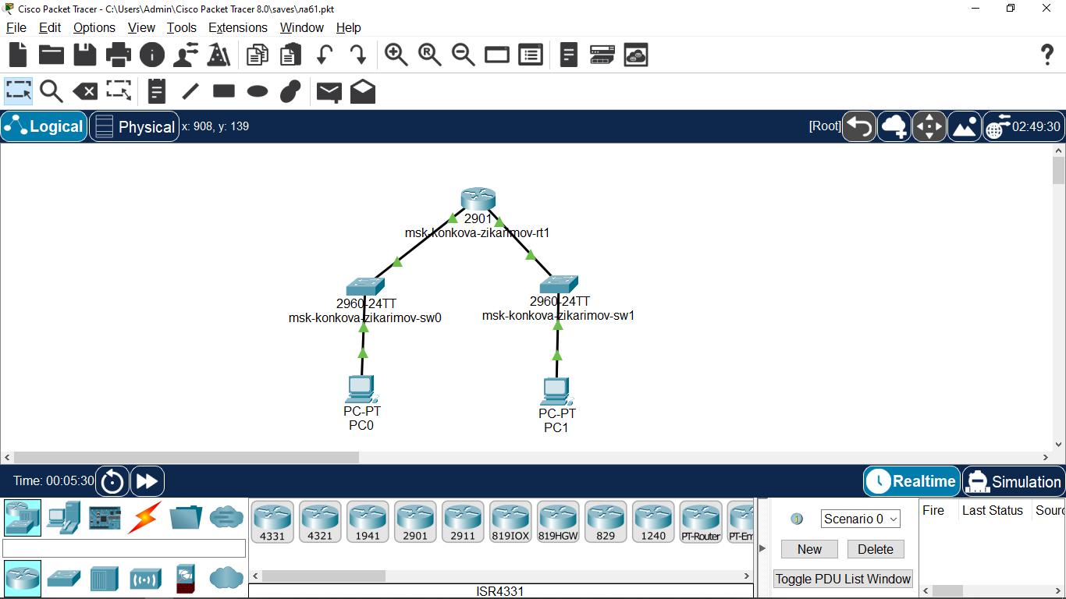

Логическое рабочее пространство позволяет вернуться на прежний уровень в кластере, создать новый кластер, двигать объект, задать плиточный фон и видпорт.

Физическое рабочее пространство позволяет ориентироваться по физическим местам, создать новый город, новое здание, создать новый шкаф, двигать объект, наносить сетку на фон, задавать фон и переходить в Рабочий шкаф.

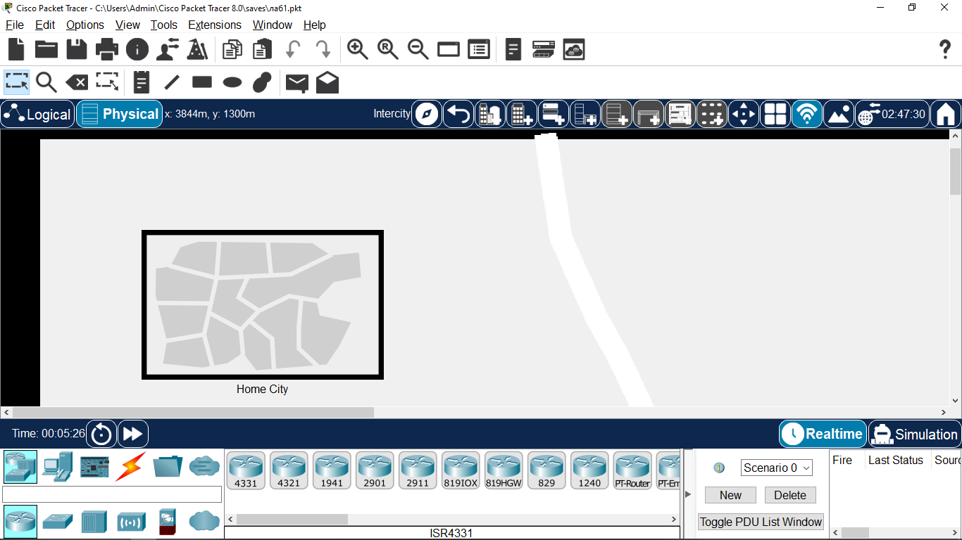

– опишите основные элементы навигационной панели физической рабочей области (см. рис. 1.2).

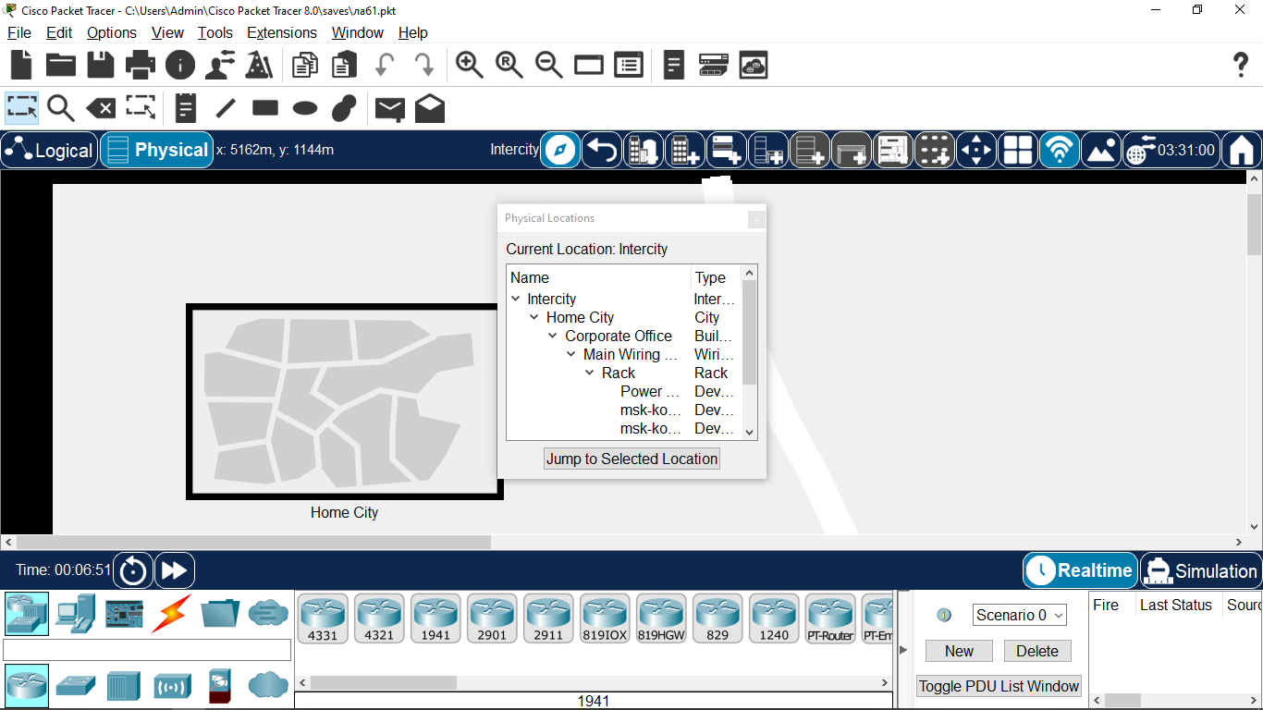

Навигационная панель показывает локации всех объектов в физическом рабочем пространстве.

1. Выполните следующие действия по построению небольшой сети, состоящей из маршрутизатора, двух коммутаторов и двух компьютеров пользователей:

– в логической рабочей области разместите маршрутизатор типа Router 2901, два коммутатора типа Switch 2960, два оконечных устройства (End Devices) типа PC-PT Generic (рис. 1.3);



– задайте имена коммутаторам сети, используя как возможности графического интерфейса (рис. 1.4) для первого коммутатора, так и возможности командной строки (рис. 1.5) для второго коммутатора, введя последовательно команды: enable, configure terminal, hostname S02;

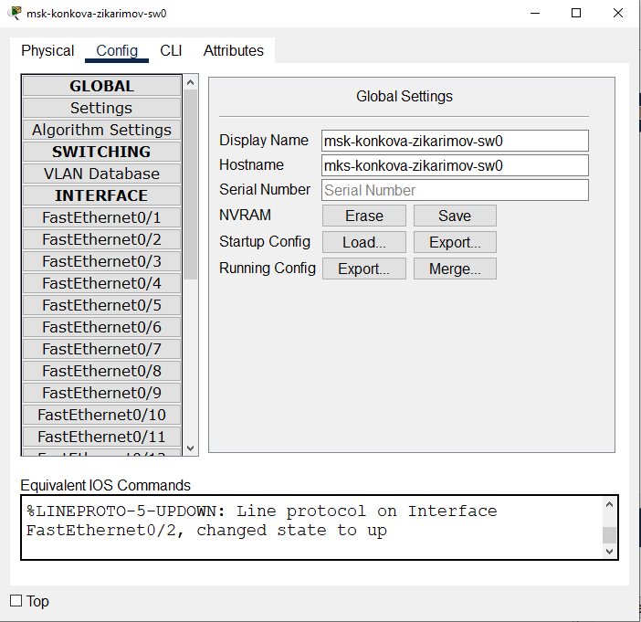

Для первого коммутатора я задал имена через графический интерфейс.

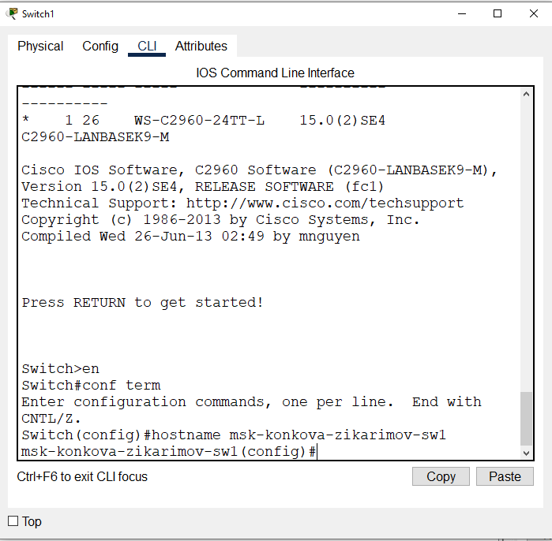

Для второго коммутатора через командную строку.

– для оконечного устройства PC01 через графический интерфейс задайте gateway-адрес 192.168.1.1, ip-адрес 192.168.1.2 с маской сети 255.255.255.0, а для для оконечного устройства PC02 — gateway-адрес 192.168.2.1, ip-адрес 192.168.2.2 с маской сети 255.255.255.0;

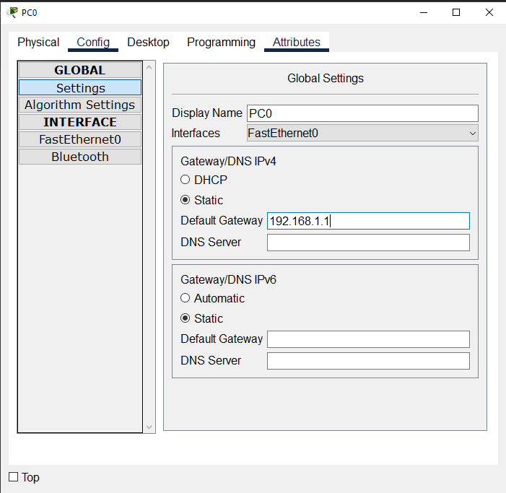

Задалgateway.

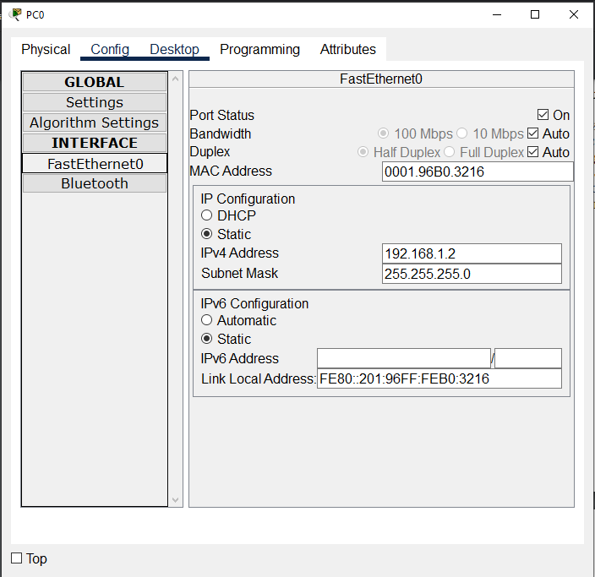

Задал ip-address и маску сети для PC0.

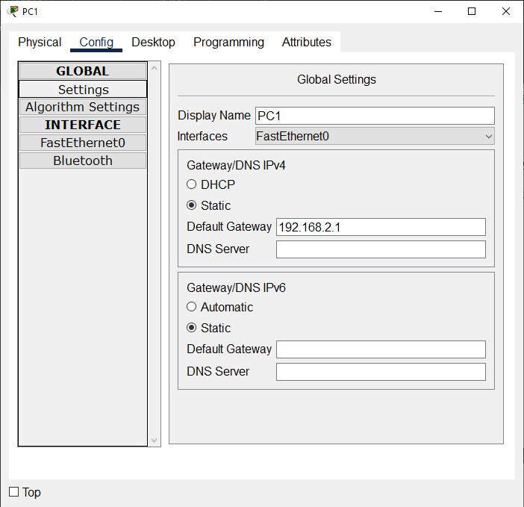

Задал gateway для PC1

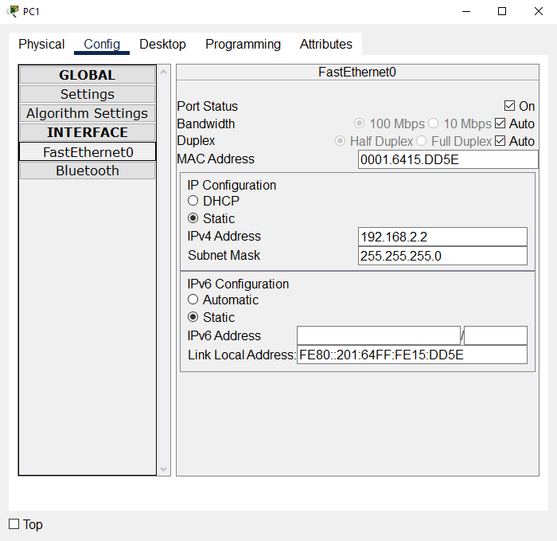

Задал ip-address и маску сети для PC1.

– соедините элементы сети, используя соответствующие коннекторы;



Соединил их с помощью automatically connection type.

– на маршрутизаторе с помощью командной строки задайте его имя и адреса на интерфейсах G0/0 и G0/1:

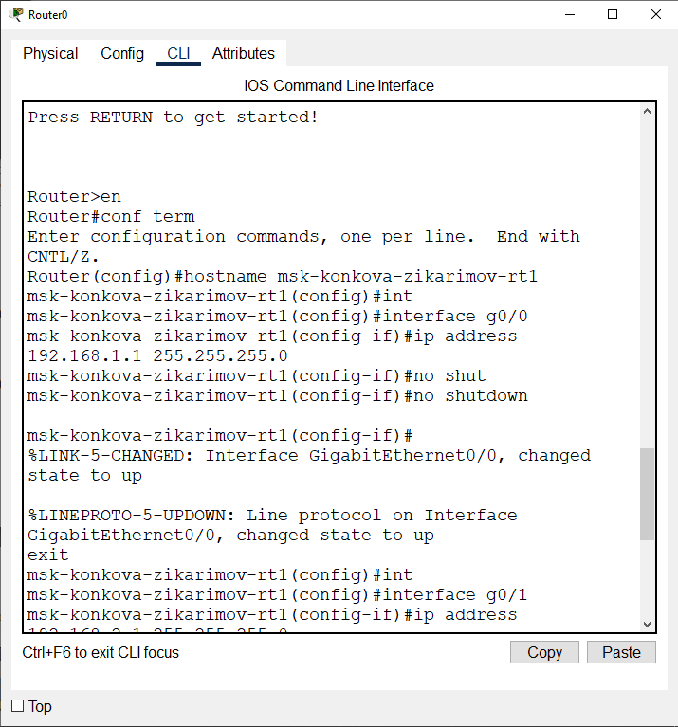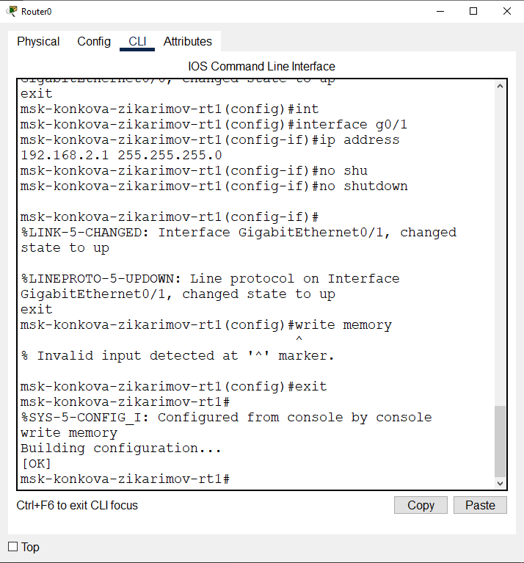

Задал имя маршрутизатору и задал также адреса на интерфейсах g0/0 и g0/1 с помощью командной строки.

– используя командную строку (Command Prompt) на PC01, проверьте доступность узла PC02, применив команду ping 192.168.2.1.

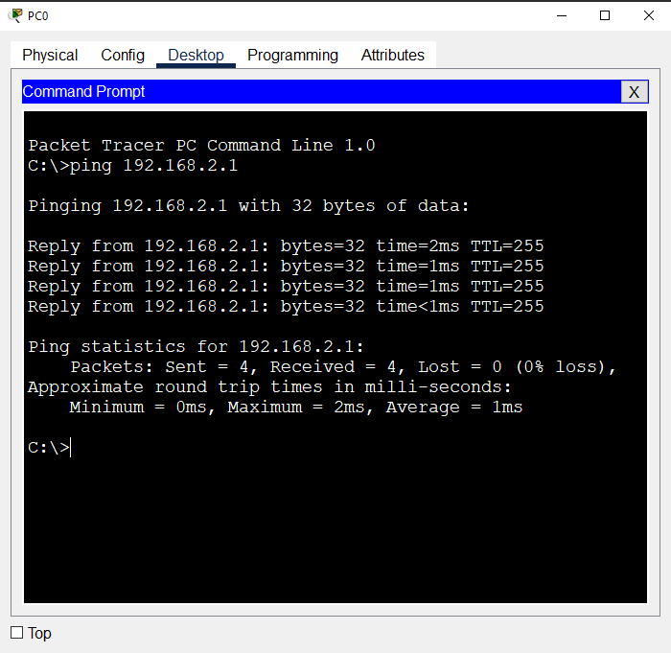

Пропинговали и проверили доступность узла PC1.

**3. Выводы**

Научился установке инструмента моделирования конфигурации сети Cisco Packet Tracer, и познакомился с его интерфейсом.

**4. Контрольные вопросы**

1. Дайте определение следующим понятиям: концентратор, коммутатор, маршрутизатор, шлюз (gateway). В каких случаях следует использовать тот или иной тип сетевого оборудования?

Концентратор — повторитель с несколькими портами, передающий сигнал на все сразу — создание LAN сети между ПК.

Коммутатор — в отличие от концентратора передает данные непосредственно получателю и в пределах одного сегмента сети — соединение узлов в сегменте.

Маршрутизатор — связывает разнородные сети различных архитектур, работает на сетевом уровне в отличии от концентратора и коммутатора — Ethernet ◊ WAN.

Шлюз — соединяет сети различных протоколов — LAN ◊ Internet.

2. Дайте определение следующим понятиям: ip-адрес, сетевая маска, broadcast-адрес.

IP — сетевой адрес узла в сети.

Маска — вспомогательное средство для определения по IP адреса подсети и адреса узла.

Broadcast — адрес для приема всеми участниками сети.

3. Что такое сетевой интерфейс? Приведите примеры.

Устройство для передачи данных между программами через компьютерную сеть. Маршрутизатор, коммутатор, концентратор.

4. Приведите основные последовательности команд для задания на маршрутизаторе имени, ip-адреса интерфейса.

enable

configure terminal

hostname ...

interface ...

ip address IP Mask

no shutdown

exit

5. Как можно проверить доступность узла сети?

Через ping.